附件4：

**申请2019年度失业保险稳定企业岗位补贴**

**网上申报操作流程**

一、登录广东政务服务网http://www.gdzwfw.gov.cn，点击“切换区域和部门”

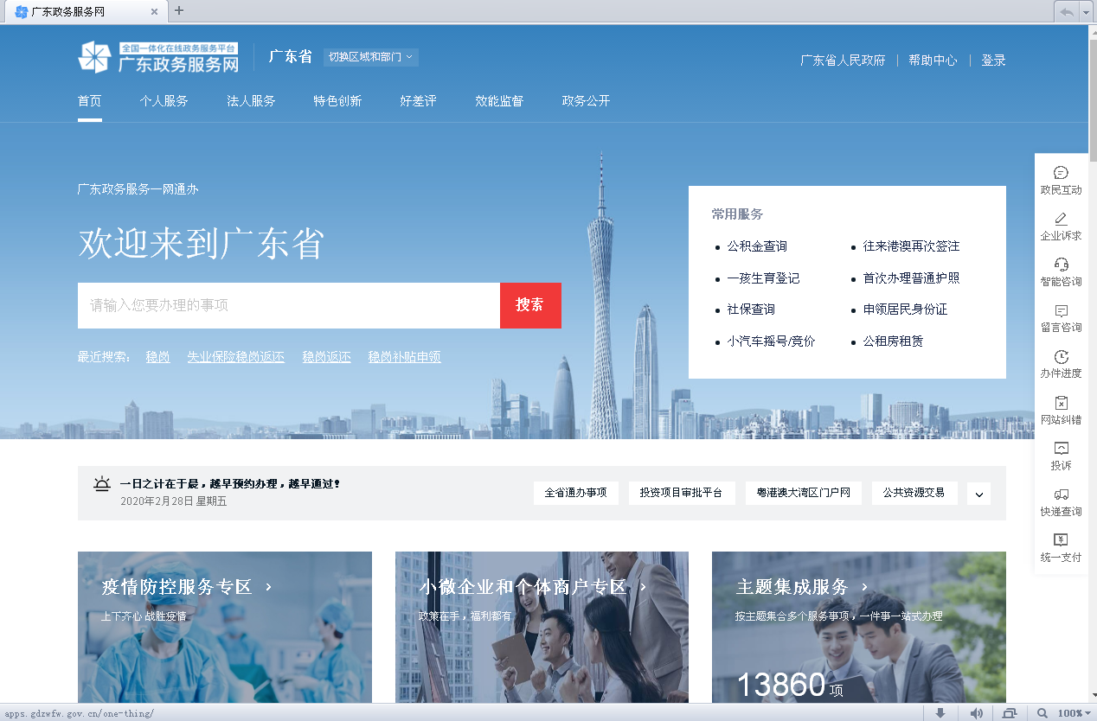

二、点击进入“清远市”

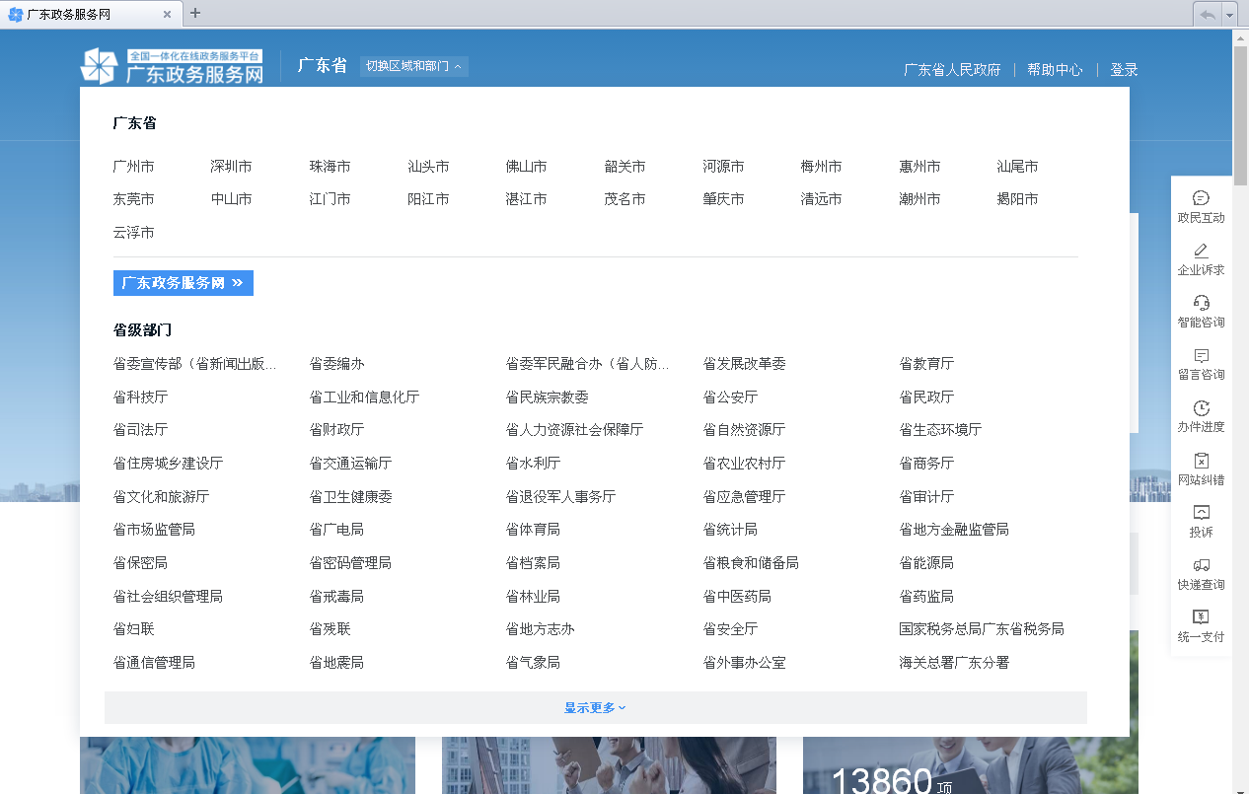

三、点击进入“阳山县”

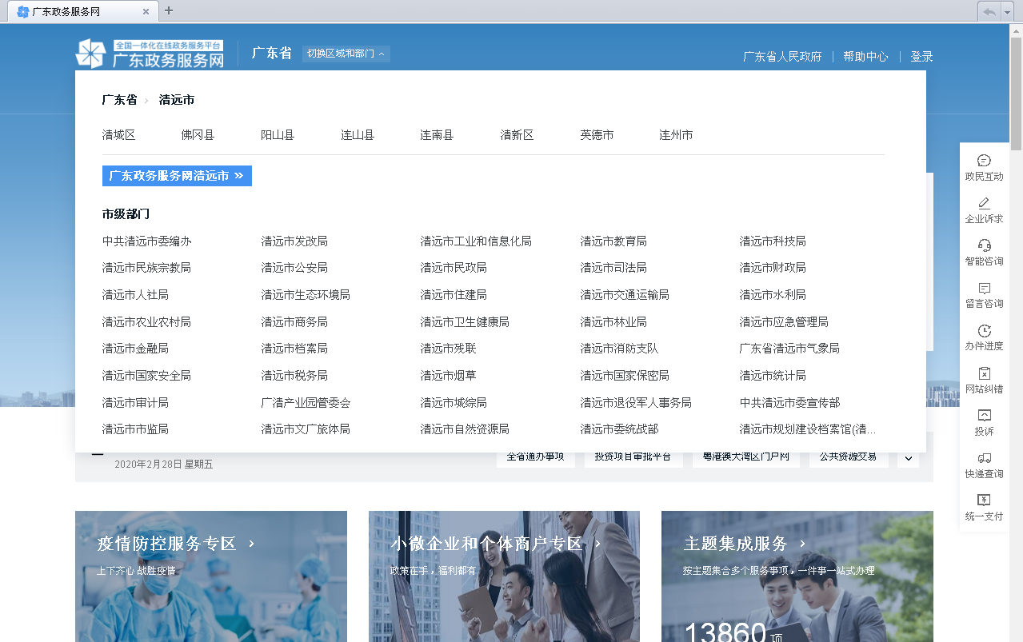

四、点击进入“阳山县人社局”

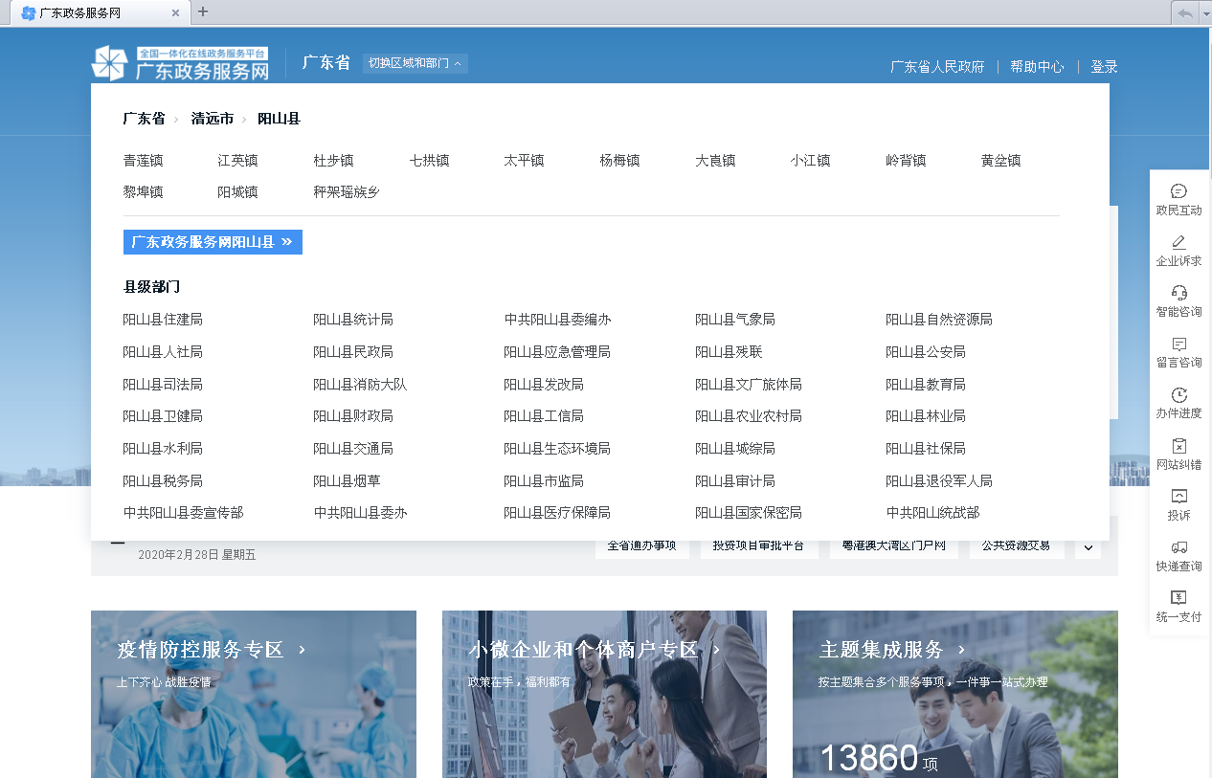

五、搜索“稳岗返还”

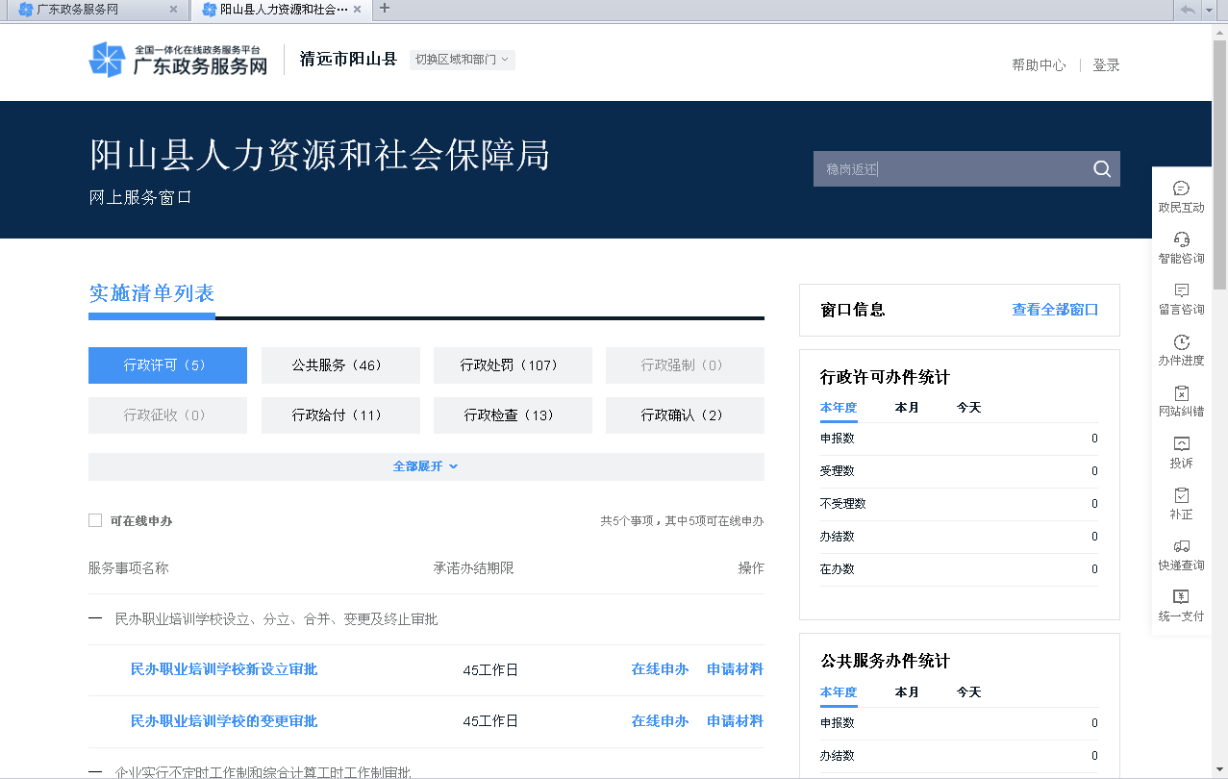

六、点击进入“【清远市阳山县】稳岗返还（稳岗补贴）申领”

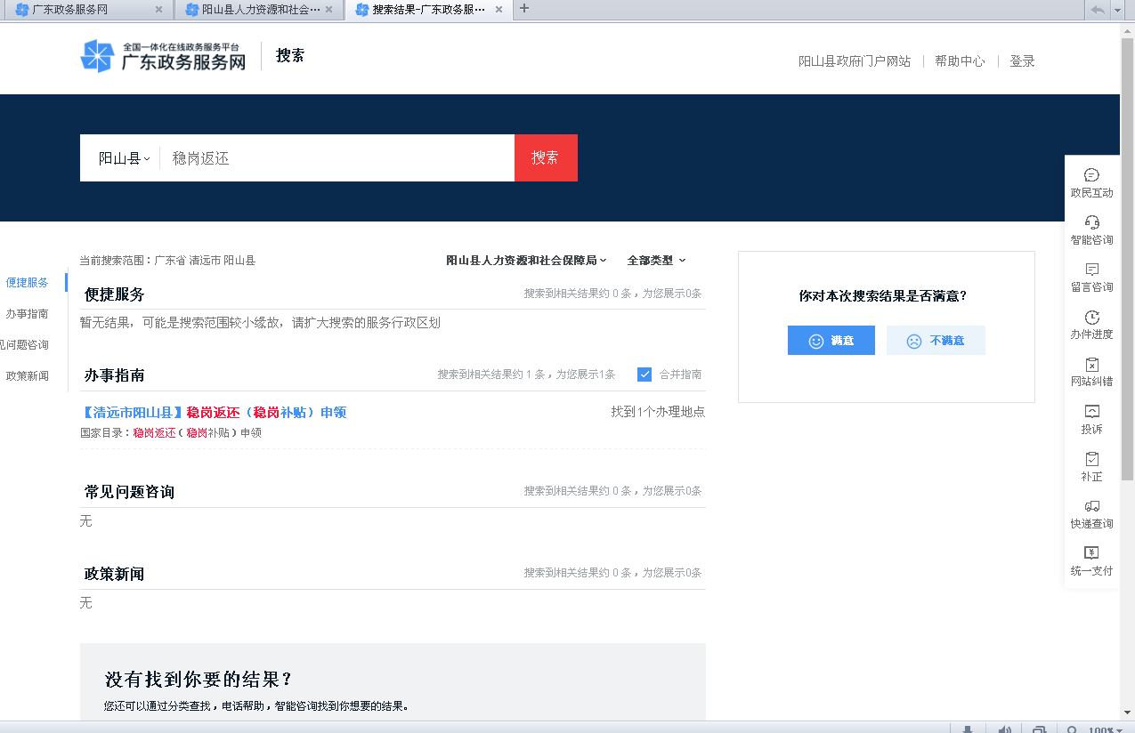

七、在“申请材料”处下载相关表格

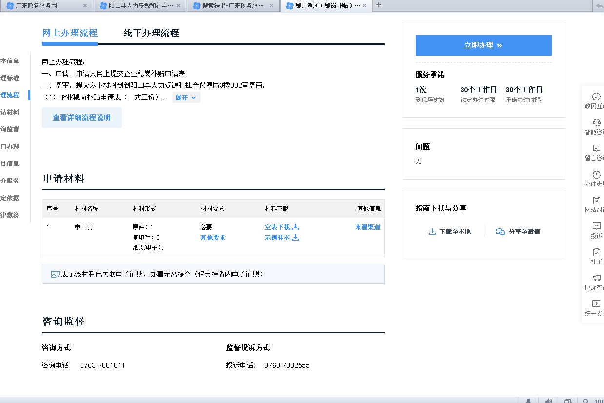

八、点击进入“立即办理”，进入后按流程填写企业信息

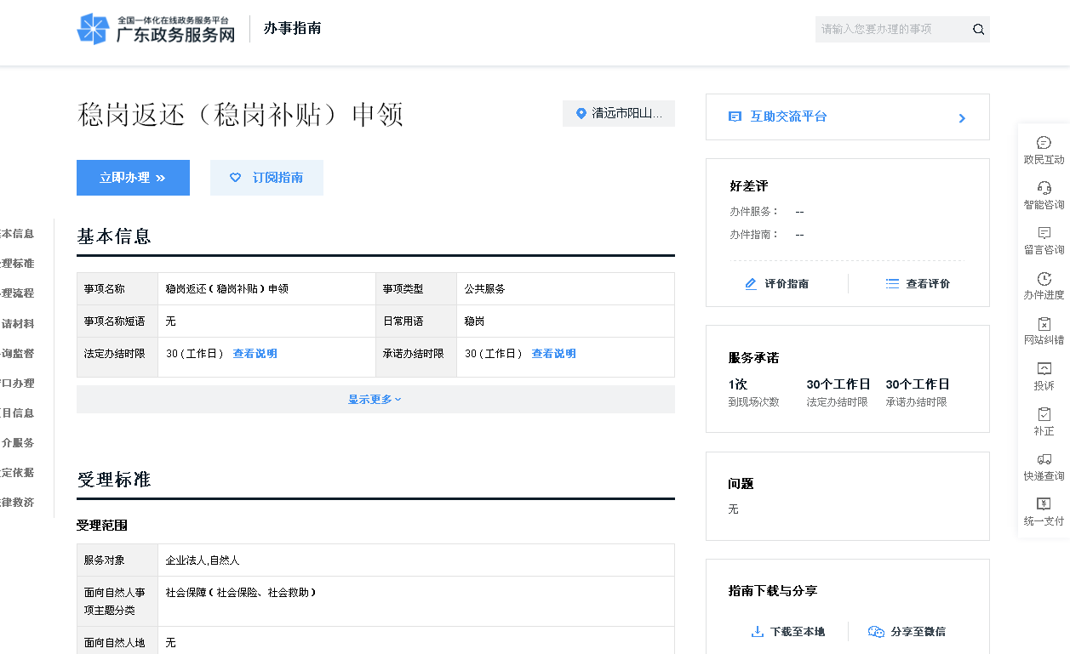

1. 将《清远市失业保险稳定岗位补贴申报申请表》《清远市失业保险稳定岗位补贴申报审核表》、营业执照（副本）复印件、企业基本情况概况、企业财务报表（含资产负债表、利润表）、企业开户许可证复印件和《承诺书》盖章扫描后上传系统
2. 提交

十一、将以上资料纸质版及企业财务管理制度交阳山县人社局三楼302综财股。（注：以上资料各一式三份盖企业行政公章）